工程数学第 14 次实验报告

实验名称：特征值与特征向量
姓 名： 薄劲阳
专 业： 计算机科学与技术
学 号： 2020115025

一、实验目的
掌握矩阵的特征值与特征向量的求解
二、实验内容及设备
1.实验内容：
判断某个任一输入的矩阵是否为对称矩阵（至少三阶），并求其特征值与特征向量。
2.实验设备:
笔记本，VS2019或其他平台，请标注
三、程序代码
- import numpy as np
- import pandas as pd
- df=pd.DataFrame()
- # 矩阵初始化
- df['col1']=(1, 2, 3)
- df['col2']=(4, 5, 6)
- df['col3']=(7, 8, 9)
- print(df)
- # 求特征值和特征向量
- print('------------------矩阵的特征根D、和特征向量U-----------------------')
- D,U=np.linalg.eig(np.dot(df.T, df)) # 求矩阵的特征值D、和特征向量U
- print(D,U,sep='\n')

四、代码分析
- 使用pandas库和numpy库
- 数据输入与运行结果
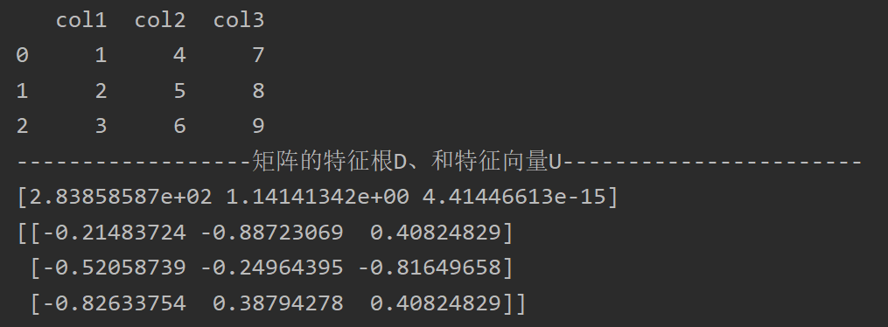
- 总结
- 矩阵的特征值要根据特征多项式求解
- 将解得的特征值带入特征方程，求解出对应的特征向量
  - 若特征值互不相等，则直接计算特征向量
  - 若存在特征值相等，还需判断其解向量是否线性无关。

